福建省专项职业能力考核信息技术类考试系统操作说明
说明：
- 福建省专项职业能力考核信息技术类考试系统（简称“10086系统”）网址：http://218.66.50.237:10086/fjosta/
- 建议使用IE浏览器兼容模式或支持IE内核的浏览器打开，否则页面及部分功能可能会显示有误，参见http://www.fjcitt.com/index.php?g=&m=article&a=index&id=64&cid=9
- 此系统于2019年4月11日启用，仅供报考信息技术类专项职业能力考核项目，普通类专项职业能力考核项目无需使用此系统。
福建省专项职业能力考核项目目录：
第一批http://www.fjcitt.cn/zx/public/portal/article/index/id/158.html
第二批http://www.fjcitt.cn/zx/public/portal/article/index/id/177.html
（目录内除了有标注信息技术类的考核项目，其他均为普通类考核项目）
- 停止使用原高新考试系统（35xxx)及旧版专项职业能力考试系统（59xxx）的账号登录此系统。初次申报信息技术类专项职业能力的考点请与省中心鉴定站账号客服QQ2981701388联系，开通新版专项考务系统账号（以数字9开头的五位数编号作为用户名）。
- 初次登录系统请及时修改密码，点击界面右上角“修改密码”。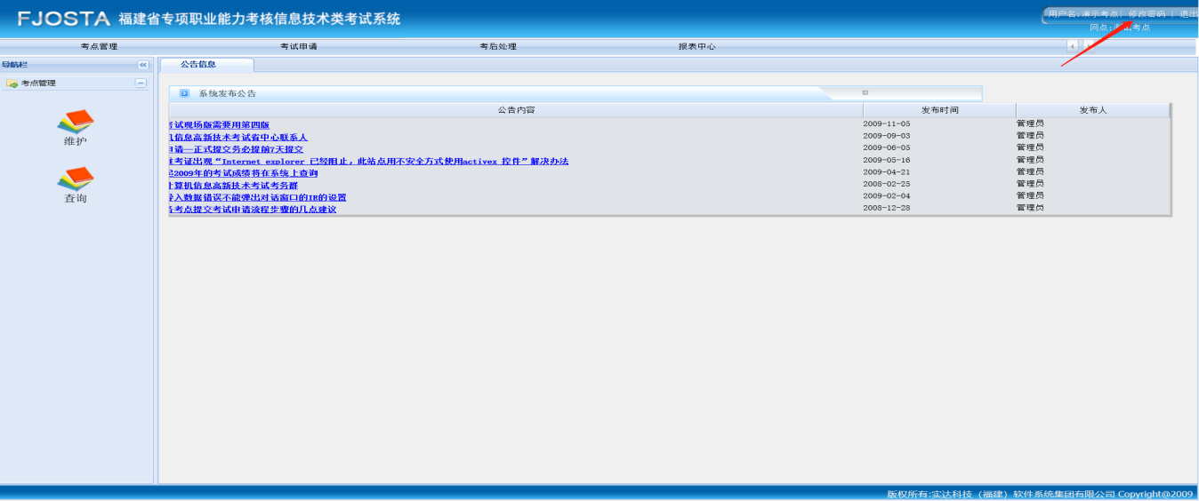
- 初次登录系统请先完善考点信息：点击“考点管理-维护”，勾选考点，点击右下角“修改”，补充完整考点信息，最后点击右下角“保存”。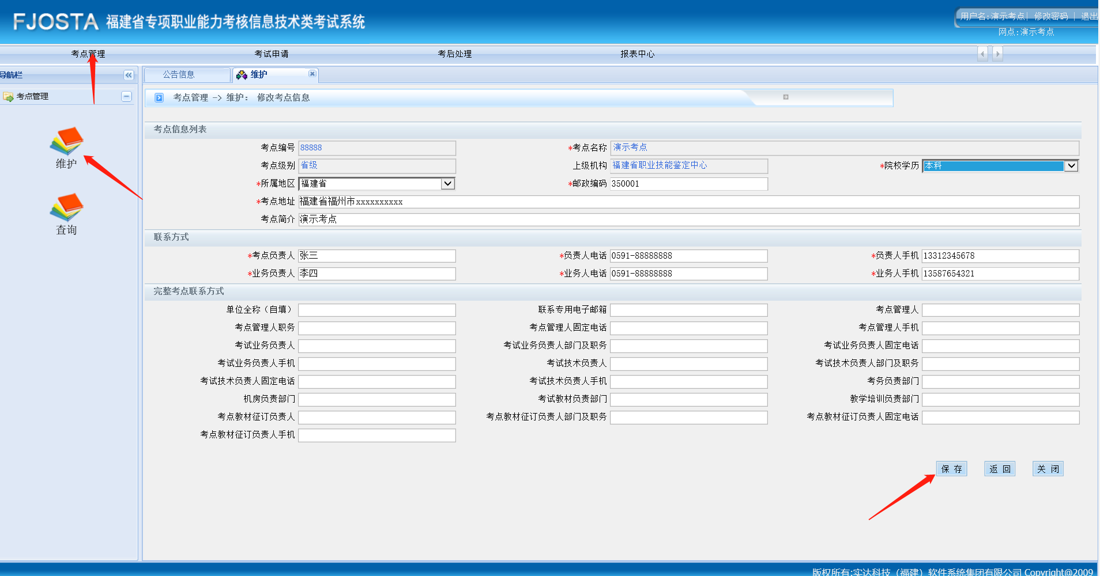
- 所有申报的数据须与职业技能鉴定在线系统-专项子系统（简称“ATA系统”）申报的考生数据一致（准考证号、定义考场、安排考场除外)

报名流程:
考试申请 - 考试模块 - 考生报名 - 定义考场 - 安排考场 - 导出考生 - 准考证打印 - 正式提交 - 待省市中心审核 - 考前24小时下载考题

一、考试申请
每期考试必须创建一个新的考试批次。
1.点击“考试申请-考试预申请-申请”
2.勾选“非ATA考试平台”，填写考试开始和结束日期（按提示的日期格式填写，须与“职业技能鉴定在线系统-专项子系统”申报的考试批次日期一致），点击“保存”完成考试批次的创建。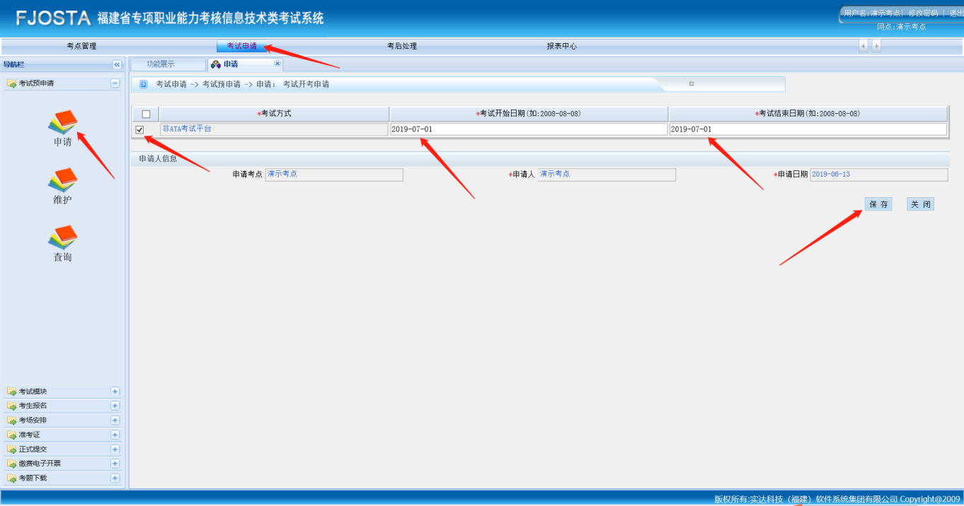
3.考点须在考试日期提前至少7天完成报名并“正式提交”，否则无法创建申请。
二、考试模块
为考试批次添加信息技术类专项考核项目（也称为考试项目或考试模块）。
1.点击“考试申请-考试模块-添加”，在“选择开考考试”区域中，选中需要添加考试项目的考试批次，点击右下角“添加考试模块”。
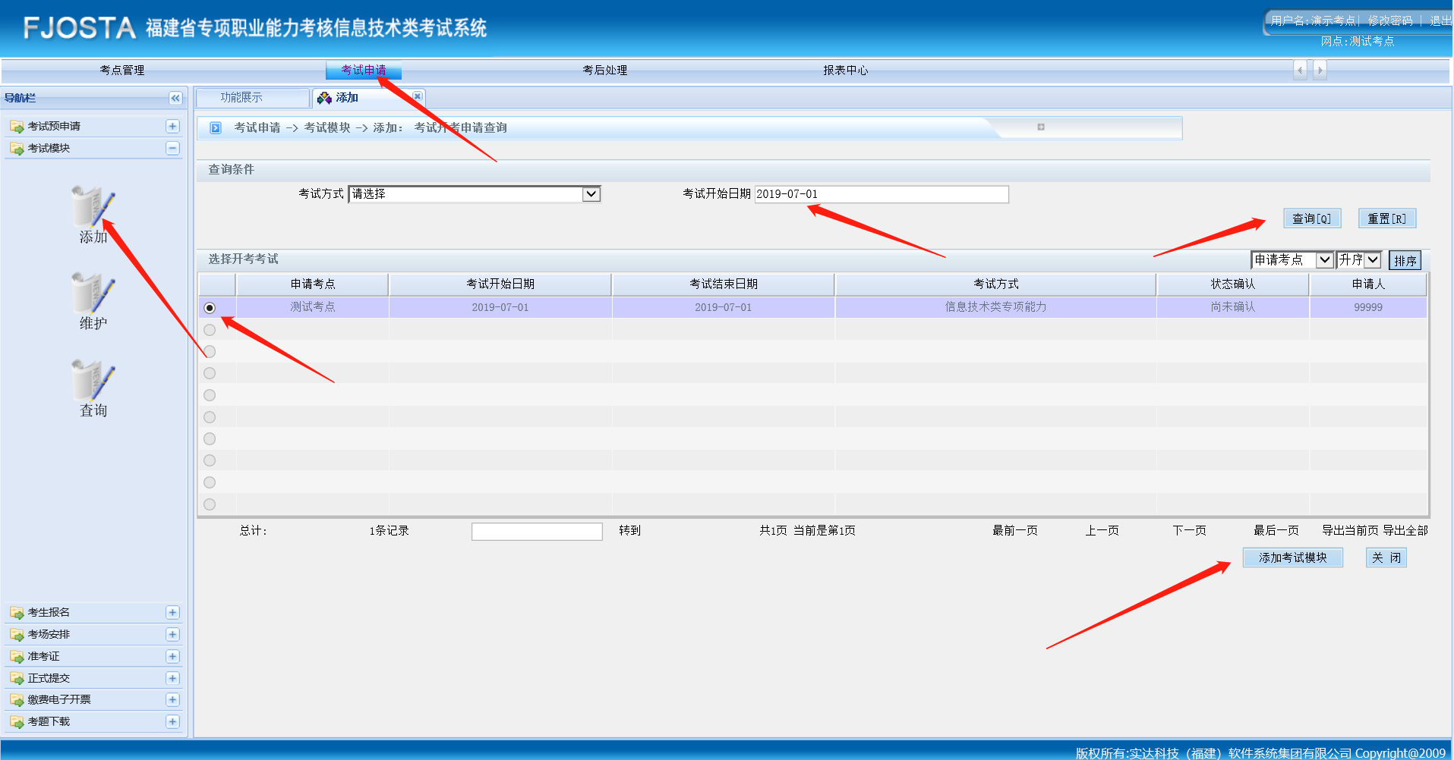

2.依次选择“考试项目”、“考试等级”，增加考试项目可点击右下角“添加一行"，选择完毕后勾选全部数据，点击“保存”。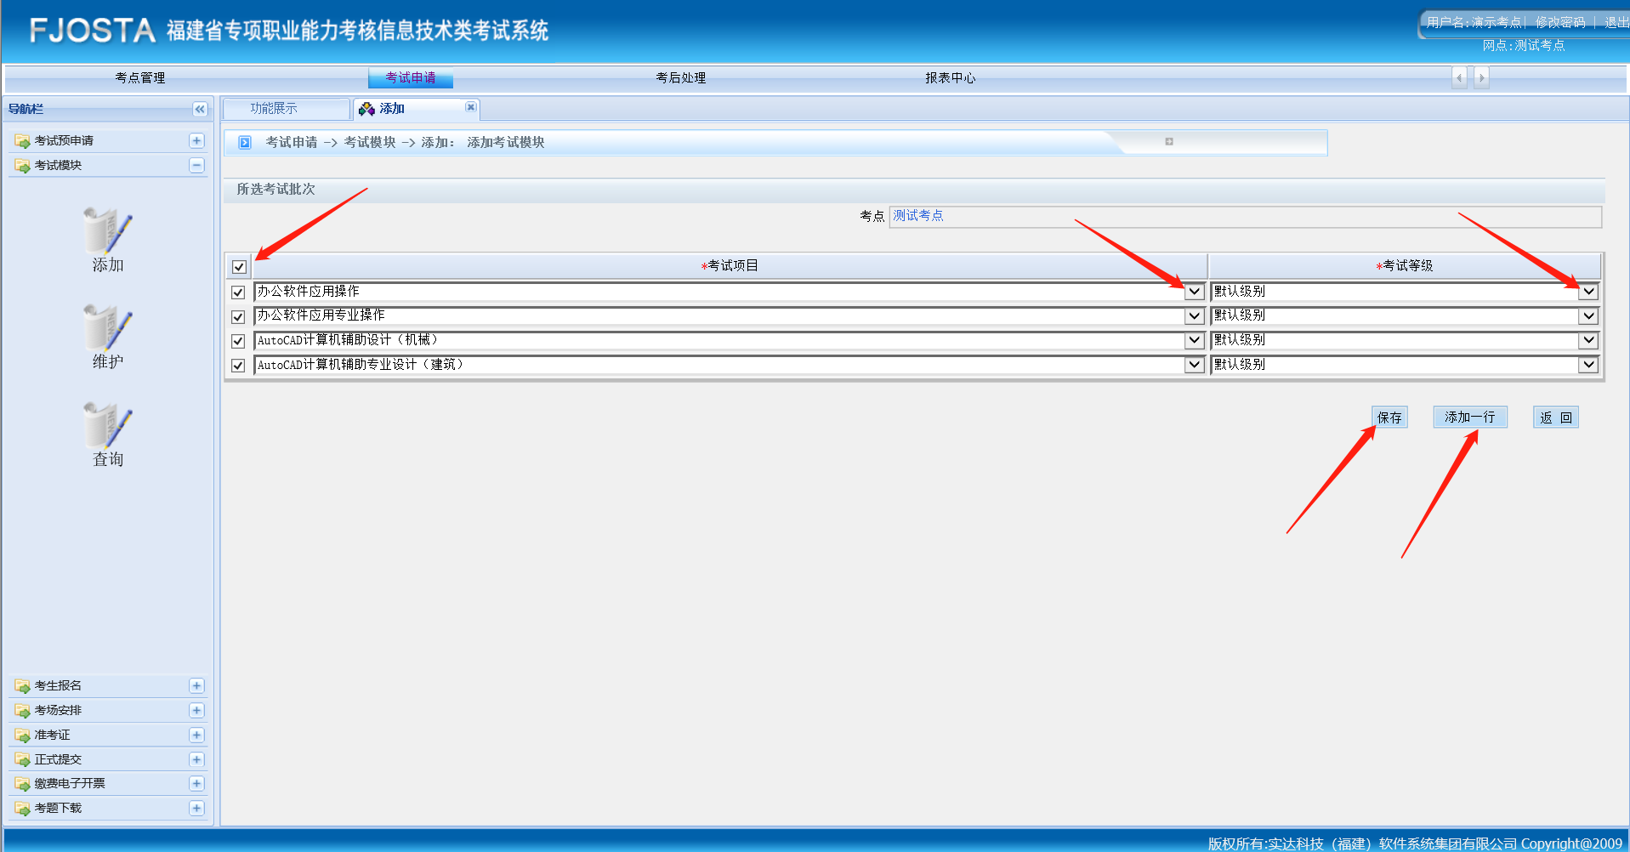
注：（1）请认真核对所选考试项目，切勿选择带有“（不用）”二字的考试项目名称
（2）所有考试项目的“考试等级”一栏统一选择“默认级别”
（3）AutoCAD计算机辅助设计有“机械”和“建筑”两个方向，请选择对应的考试项目名称。
3.点击“保存”后，自动跳转显示已创建的考试项目，此处无需选择“抽题分类”直接进入第三步“考生报名”
4.若误报考试项目需要删除，点击“考试申请-考试模块-维护”选中需要删除的考试项目，点击右下角“删除”即可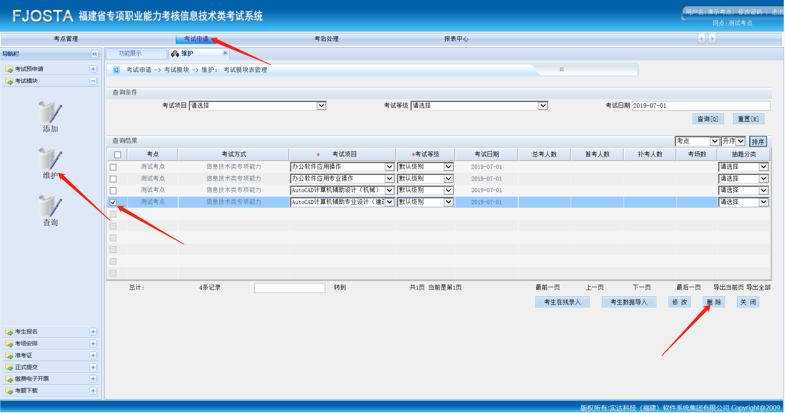。
注：若删除了某考试批次下的某个考试项目，则该考试项目已导入的考生也会自动删除，须重新导入考生。

三、考生报名
导入考生信息至对应考试批次中
1.点击“考试申请-考生报名-数据导入”，在“选择导入学生报名数据模块”区域中，选中需要添加考生的考试项目，点击右下角“下一步”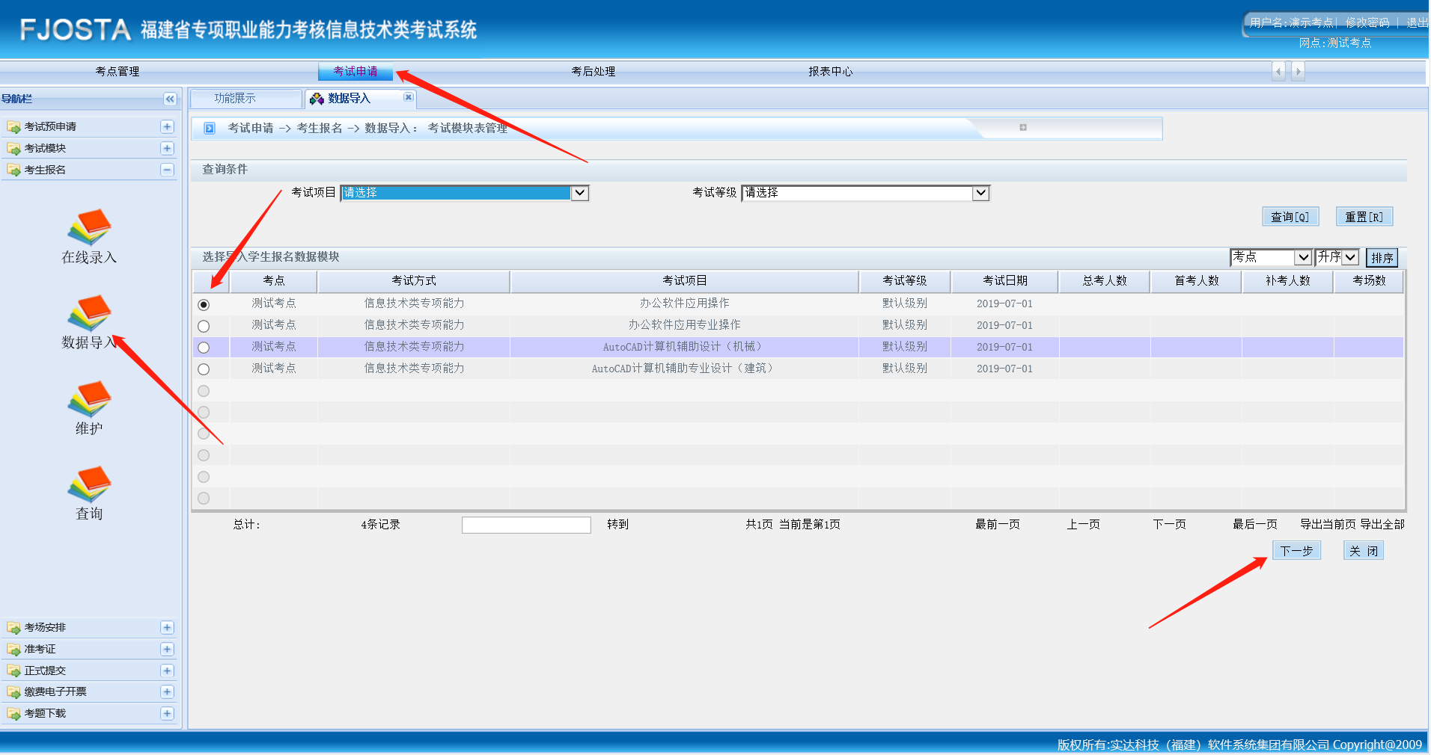
注:导入考生时只能使用“数据导入”，不可使用“在线录入”功能导入考生数据。
2.点击“考生报名资料EXCEL模板导出”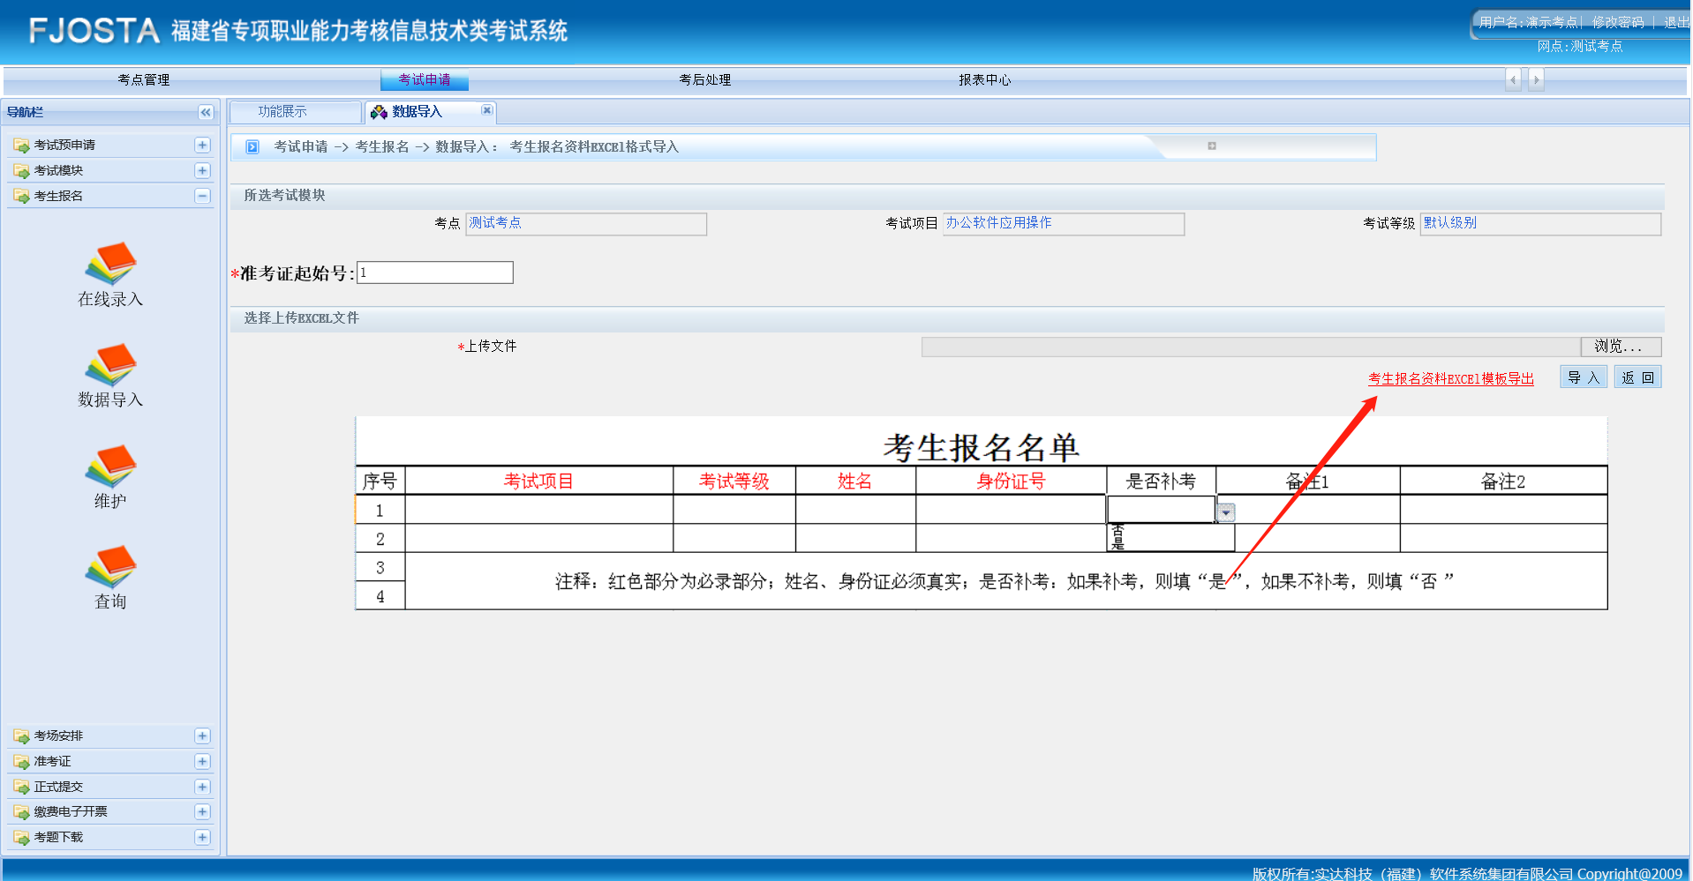

下载考生报名模板，文件名须命名为“.xls”方可打开。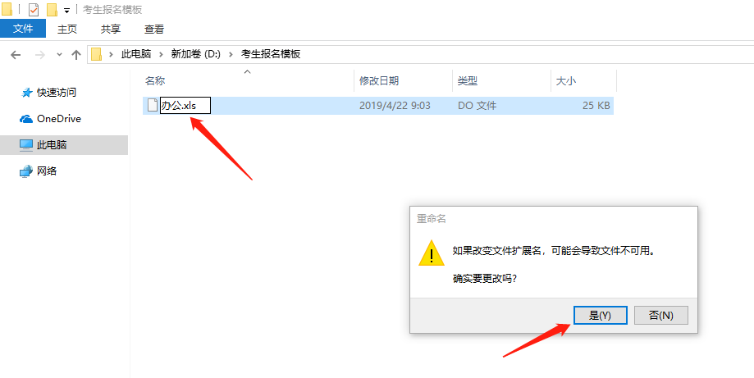
3.打开模板录入考生信息，如下图：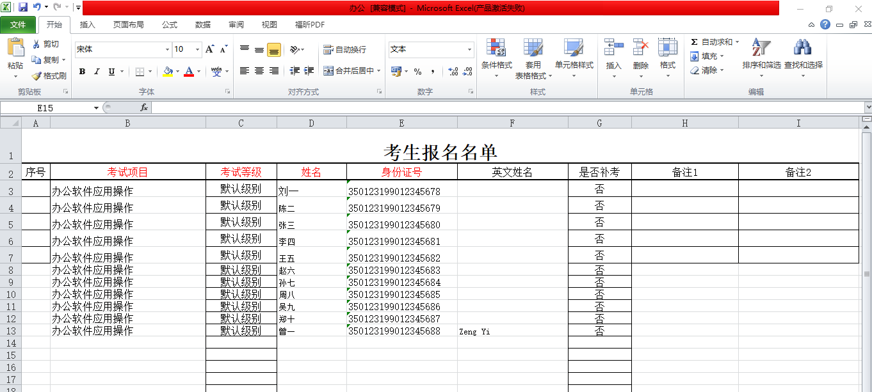
（1）“序号”可以不填
（2）“考试项目”须与系统上的考试项目名称一致，可从系统上复制考试项目名称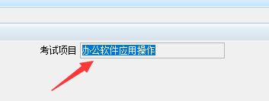黏贴至模板内
（3）“考试等级”：点击旁边的小箭头调出下拉框，所有考试项目统一选择“默认级别”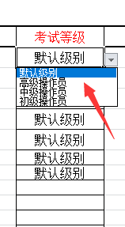
（4）填写考生姓名
（5）填写身份证号：注意单元格格式是否为纯文本，否则数字会显示错误
（6）“英文姓名”（即姓名的拼音）可以不填，模板导入系统后会自动生成，但个别多音字的拼音会显示错误，如“曾”姓，系统会默认生成“Ceng”，建议在模板中手动录入多音字的拼音。
（7）“是否补考”：点击旁边的小箭头调出下拉框，所有考试项目报考考生都需选择“否”
（8）“备注”可以不填
（9）全选文档，在文档空白处点击鼠标右键调出菜单栏，点击“设置单元格格式”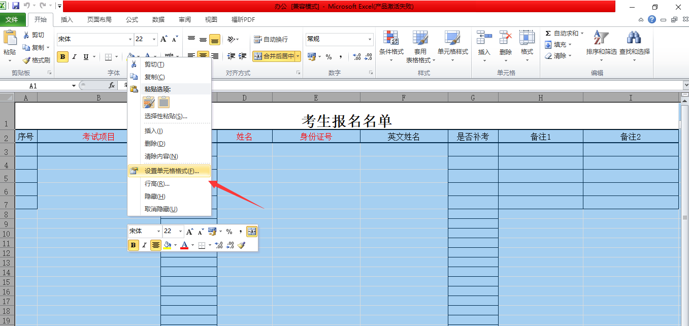
然后选择“文本”点击“确定”。
注意事项：不要擅自修改考生报名模板格式，不要动到模板的表格线，所有单元格格式必须为“文本”
4.考生报名模板保存后，点击“浏览”，选择要加载的考生报名模板文件，再点击“导入”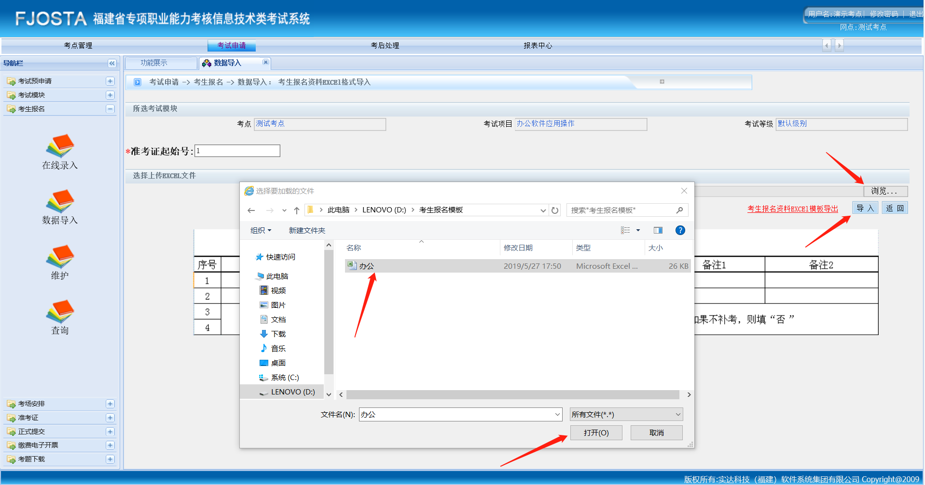，导入成功会提示“您已成功导入考生xxx人次！”
5.若还有其他考试项目需要导入考生，回到“数据导入”功能，按上述步骤继续导入考生模板。所有考试项目均导入成功后即可进入下一步“定义考场”
6.导入考生完成后若发现有考生遗漏未导入至系统，在报名最后一步“正式提交”前，可用“数据导入-考生报名EXCEL模板”的方式单独导入补录的考生数据（不可使用“在线录入”功能导入考生数据）。
7.导入考生完成后，若发现个别考生没有报考误导入至系统，在报名最后一步“正式提交”前可以删除考生，点击“考试申请-考生报名-维护”，查询需要删除的考生数据，点击删除。
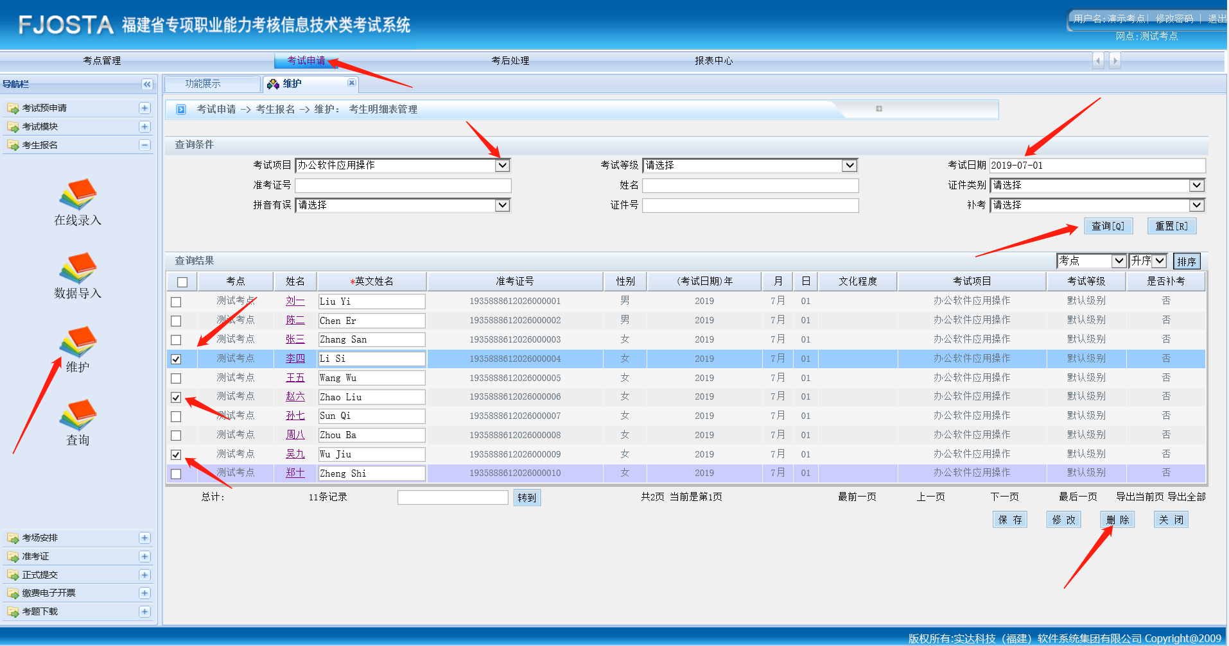
8.若对单个考生信息修改，点击“考试申请-考生报名-维护”，勾选考生，点击右下角“修改”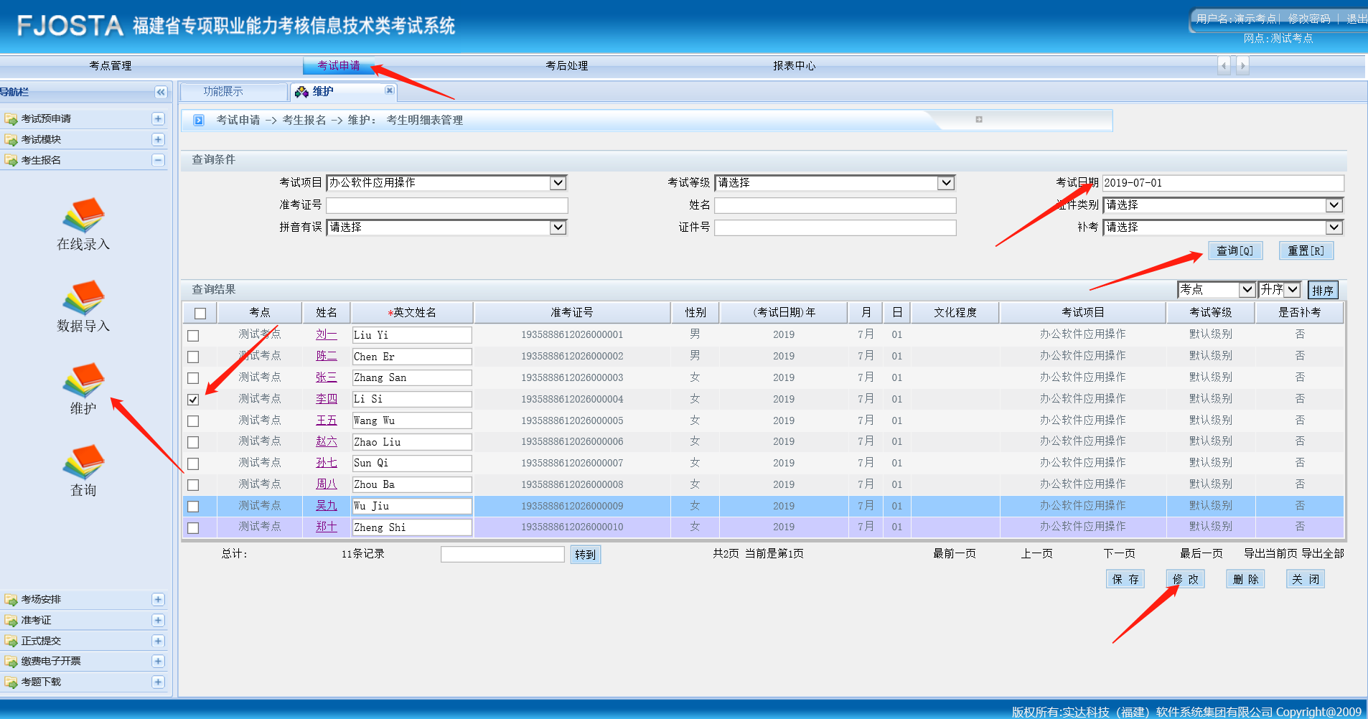
注：若报错考试项目则无法修改，只能删除报错考试项目的考生并重新“数据导入”。
若导入考生身份证或姓名信息有误，考点只能修改其中一项，若系统提示考点无法修改，请联系省、市中心管理员协助修改。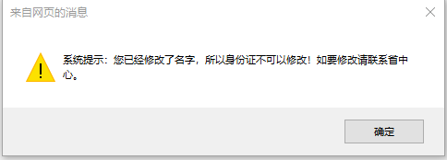

四、定义考场
创建对应考试批次的考场
1.点击“考试申请-考场安排-定义考场”，点击右下角“定义考场”
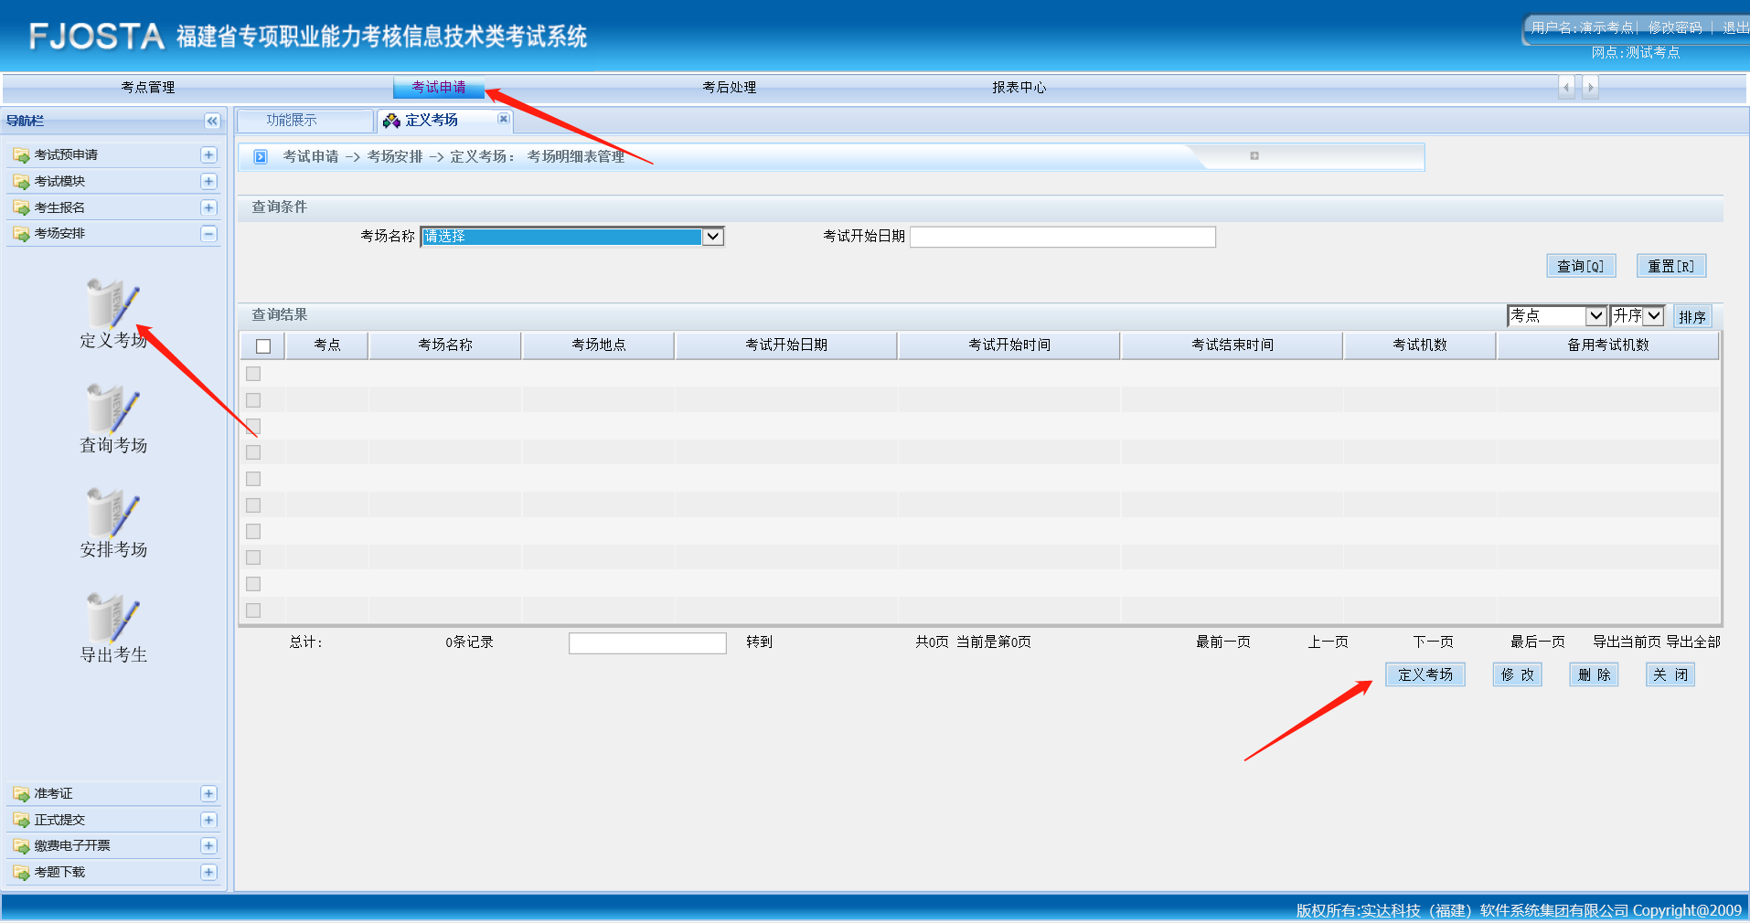
2.
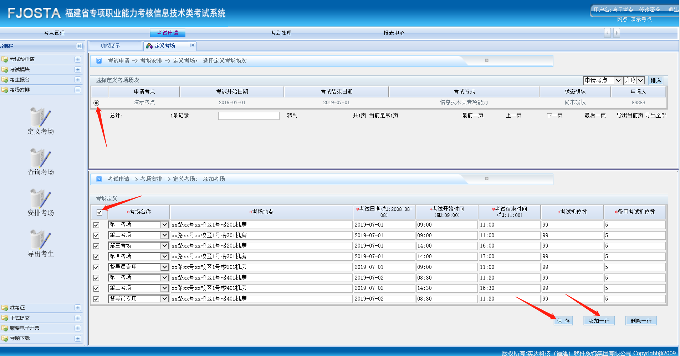如图，进入“定义考场”界面，在上方的“定义考场:选择定义考场场次”区域点选需要创建考场的考试批次，在下方“定义考场:添加考场”区域选择“考场名称，考场地点，考试日期，考试开始时间，考试结束时间，考试机位数，备用考试机位数”。如果考场较多可以点击右下角“添加一行"继续添加。
（1）“考场名称”：在下拉框中选择，同一天内的考场不分上下午，统一按“第一考场、第二考场、第三考场...”的顺序命名。若考试不止一天，则第二天重新从“第一考场”开始排序，以此类推。
（2）“考场地点”：需明确填写考场具体所在地址、楼号、楼层、机房房间号（学校名称可以不填）。
（3）“考试日期，考试开始时间，考试结束时间”：按提示的日期、时间格式填写，考试日期可以不设置在同一天，注意时间是24小时制不要填错，考试时长按照该考试项目考核规范所示时长设置。
注：所有不带“专业”二字的考试项目（即原高新考试中级）考试时长都是2小时
带“专业”二字的考试项目（即原高新考试高级）考试时长都是3小时
若同一考场中有多种考试时长取最长的时长设置。

（4）“考试机位数”减去“备用考试机位数”即该考场总共可安排考生的数量
（5）同一天内，除实际定义的考场外须额外增加一间“督导员专用考场”，考试若不止一天，那么以天数为单位每一天都须定义一间“督导员专用考场”。在考场名称下拉框内选择“督导员专用”，其他信息与当天“第一考场”填写的信息一致即可。
注：“督导员专用”指省、市中心在系统上安排督导员所使用的虚拟考场，考试现场无需实际安排督导员专用考场。
（6）勾选所有考场，点击“保存”，提示保存成功即可。
（7）每批次考试，都要按上述步骤定义新的考场，不可删除或修改历史考试批次的考场。

五、安排考场
将导入的考生安排至已创建的考场内
1.点击“考试申请-考场安排-安排考场”进入“安排考场”界面
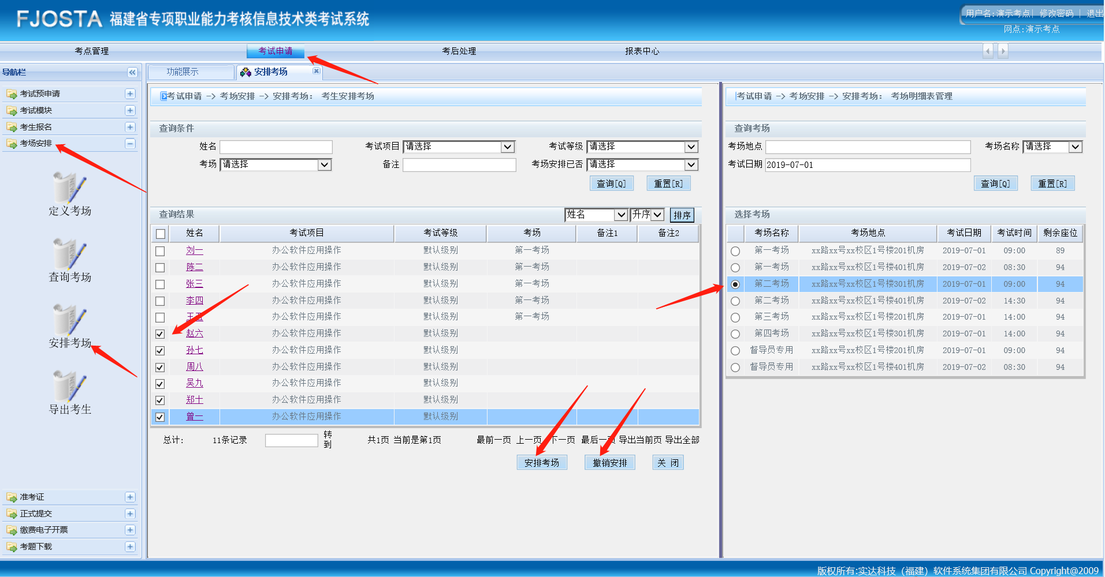
2.左侧的“查询结果”区域显示已导入的考生名单，勾选指定的考生，同时在右侧的“选择考场”区域点选对应的考场。最后点击下方“安排考场”按钮即可完成考生安排。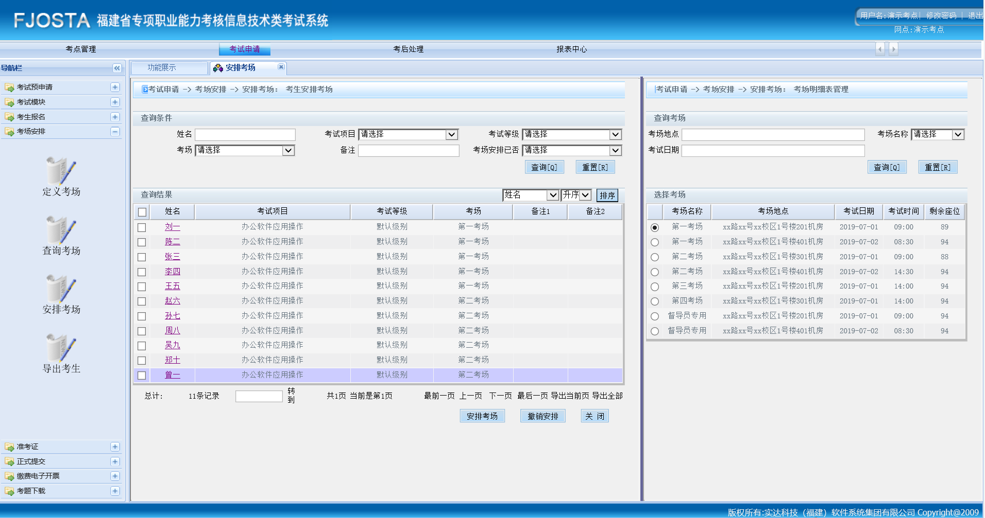
3.安排过考场的考生会显示所处第几考场，也可通过选择“考试项目、考试等级、考场安排已否”查询是否有遗漏考生未安排至考场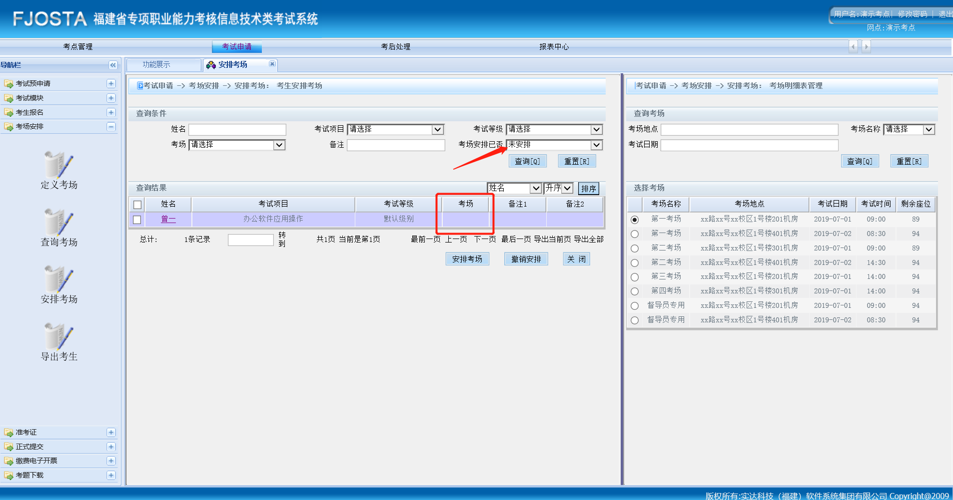
4.若安排错误可点击下方的“撤销安排”后重新“安排考场”。
5.若在“考试申请-考生报名-维护”删除过考生，则须重新“数据导入”考生模板，重新“安排考场”

六、导出考生
检查报名情况是否正确
1.点击“考试申请-考场安排-导出考生”，输入考试批次的日期，点选对应的考场，点击右下方“考生导出” 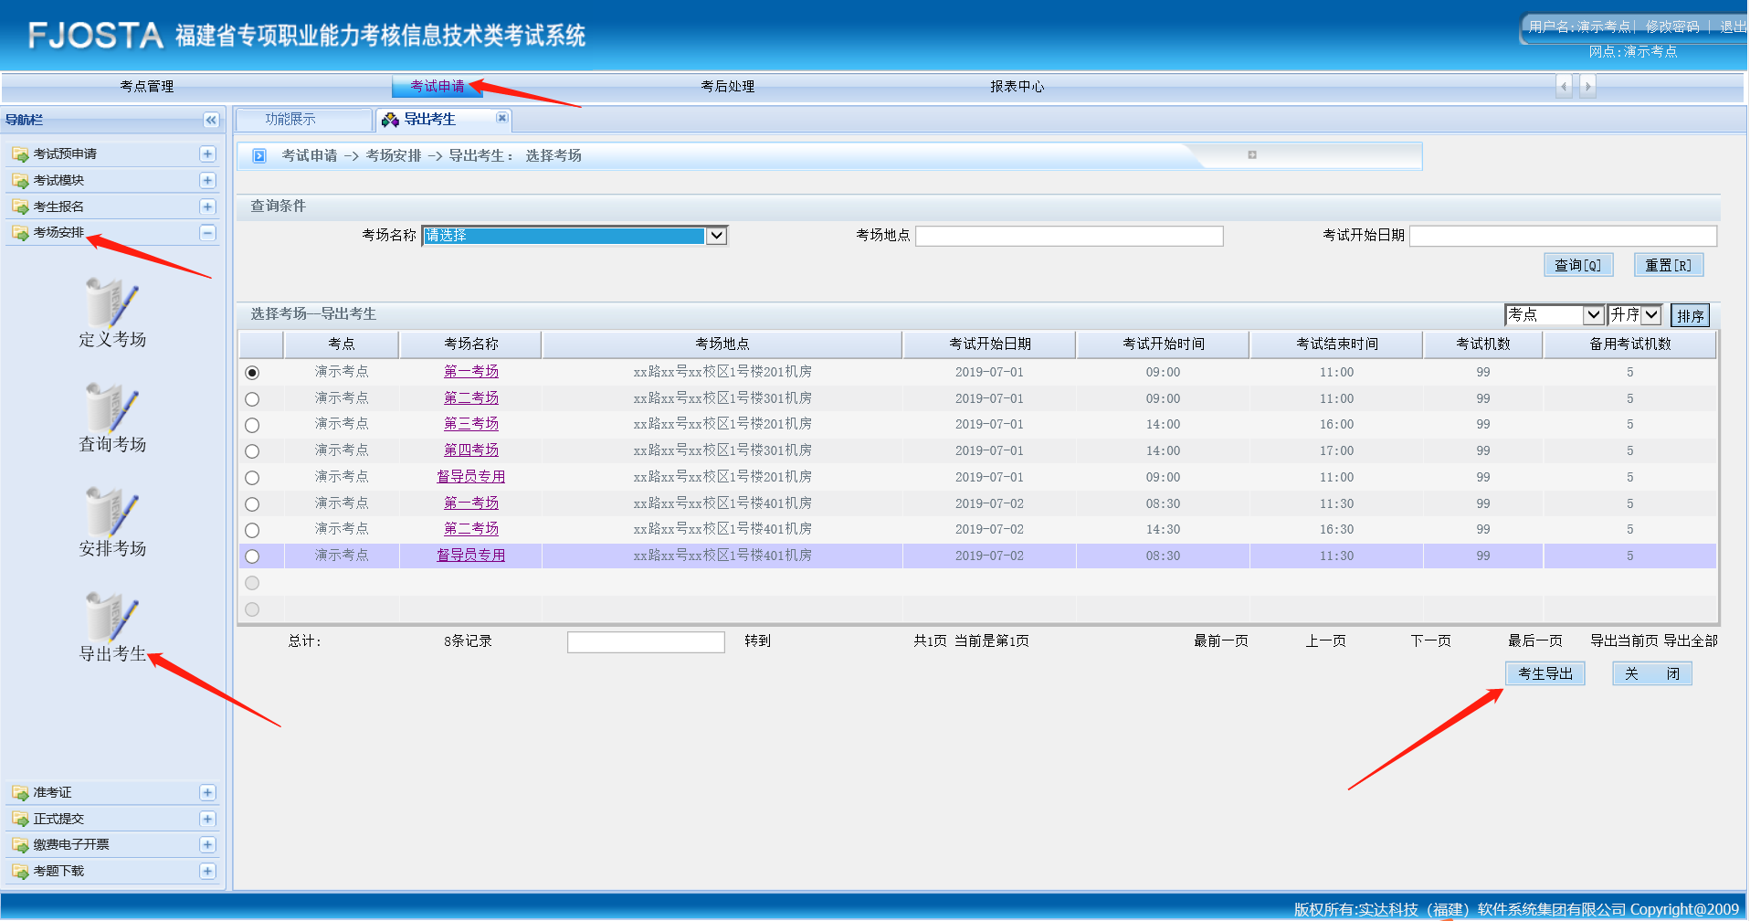下载后的文件名须命名为“.xls”方可打开。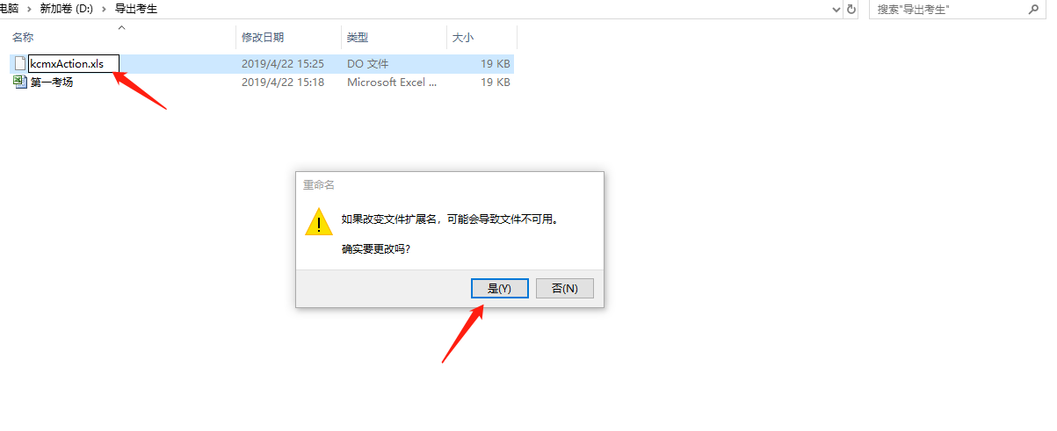
2.核对报名信息，须与“职业技能鉴定在线系统-专项子系统（即ATA系统）”申报的数据一致（准考证号、定义考场、安排考场除外) 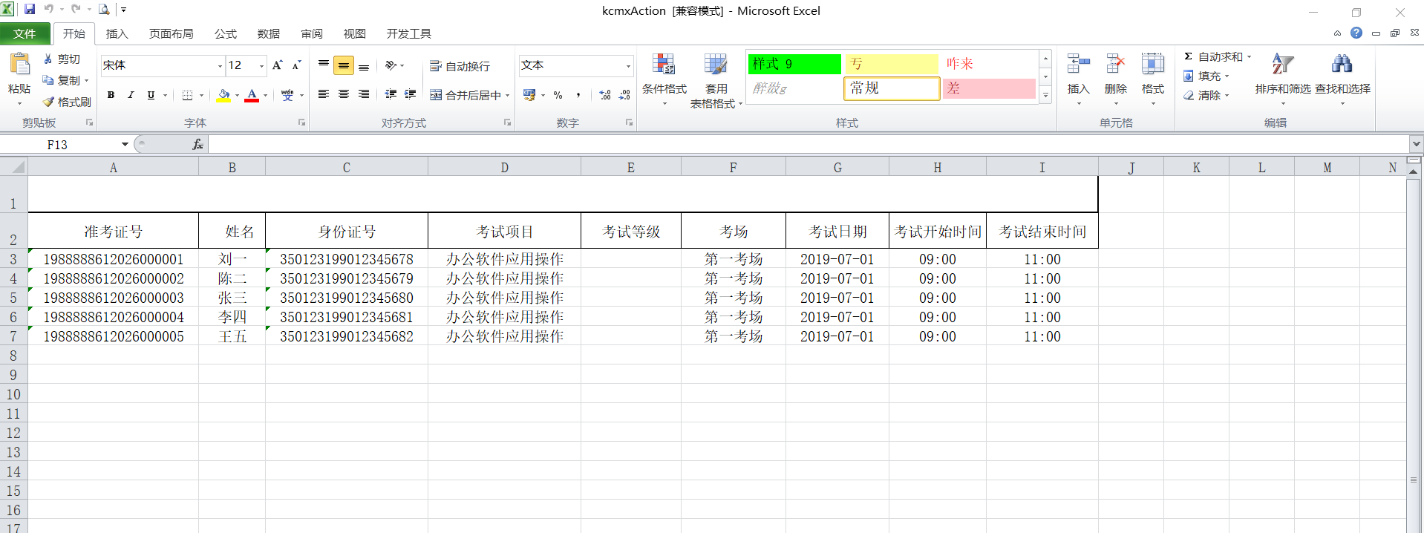

七、准考证打印
完成上述报名步骤后，即可打印考生准考证，注：此准考证号仅作为考生现场登录抽题页面的账号，不体现考生照片，考生以“职业技能鉴定在线系统-专项子系统（ATA系统）”生成的准考证号作为证书上网数据查询条件。
1.可按考试项目打印准考证：点击“考试申请-准考证-按模块打印”，勾选要打印准考证的数据，点击右下角“打印准考证”。
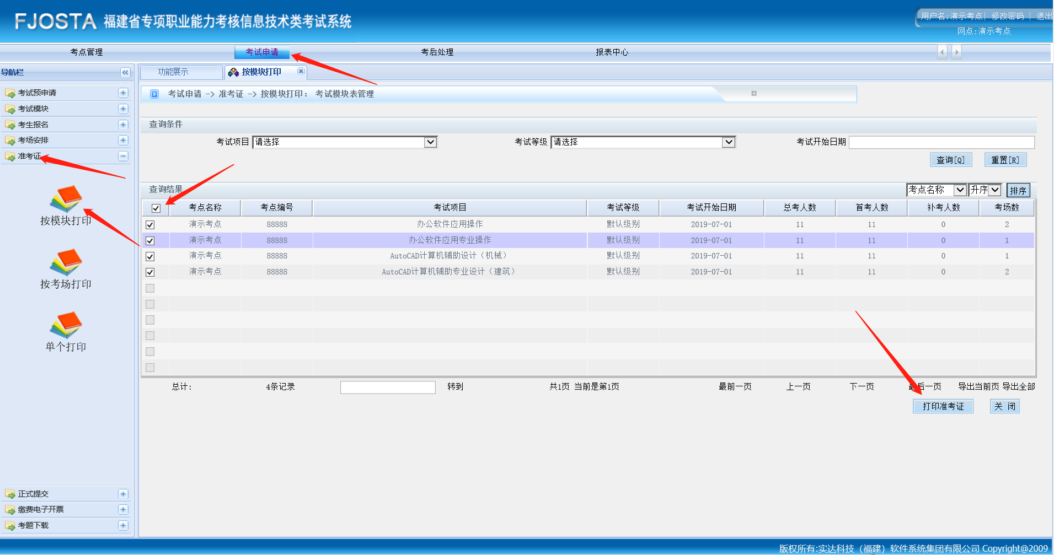
2.也可按考场打印准考证：点击“考试申请-准考证-按考场打印”，输入“考试开始日期”并点击查询，勾选要打印准考证的数据，点击右下角“打印准考证”。 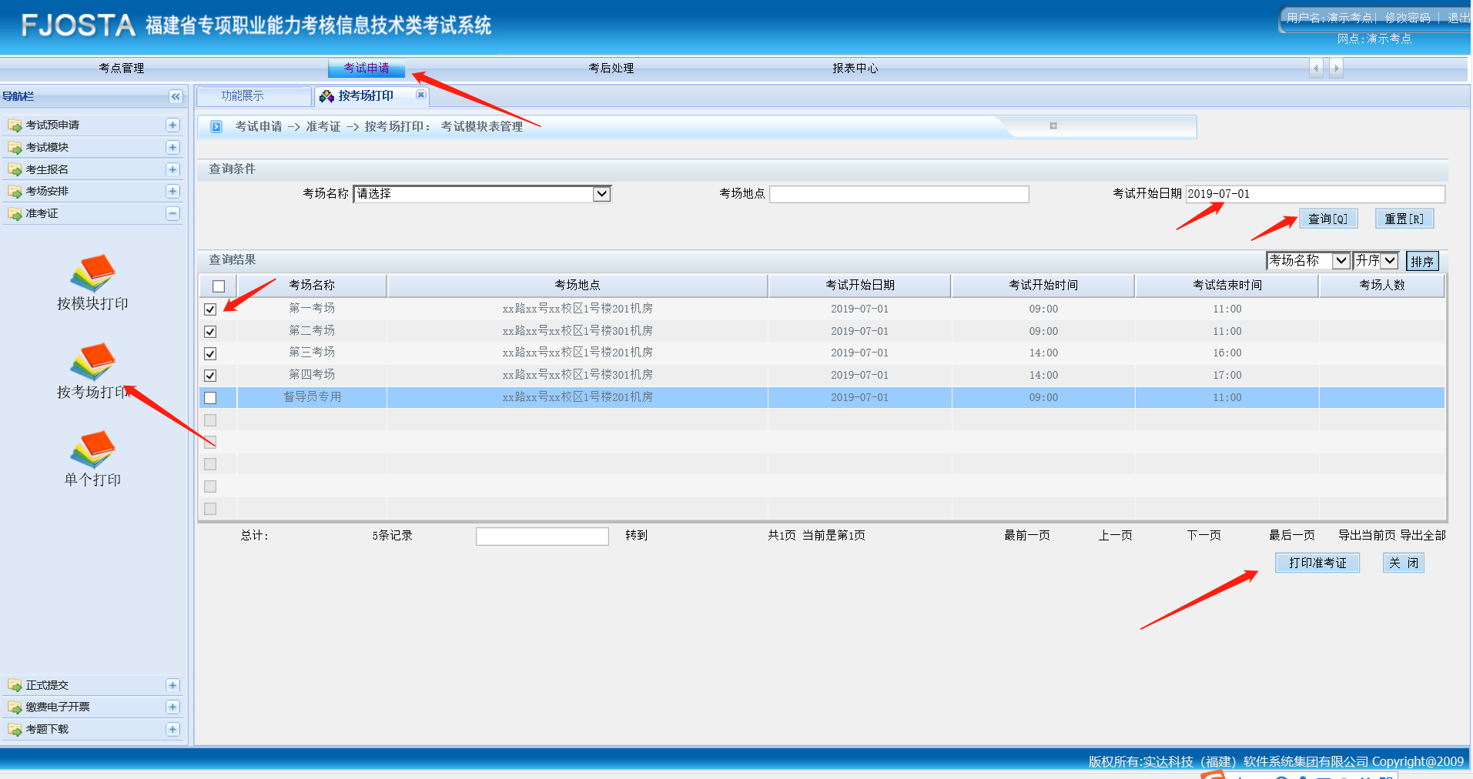

八、正式提交
完成上述报名步骤后，需“正式提交”后，省市中心才可审核开考。
注：考点须于考试日期至少提前7天以上完成报名并“正式提交”，否则无法自行正式提交。
1.点击“考试申请-正式提交-正式提交”，点选需要正式提交的考试批次，点击右下角“正式提交”即可。
注：“尚未确认”表示该条考试批次还未正式提交，请尽快完成报名正式提交，以免耽误考试。
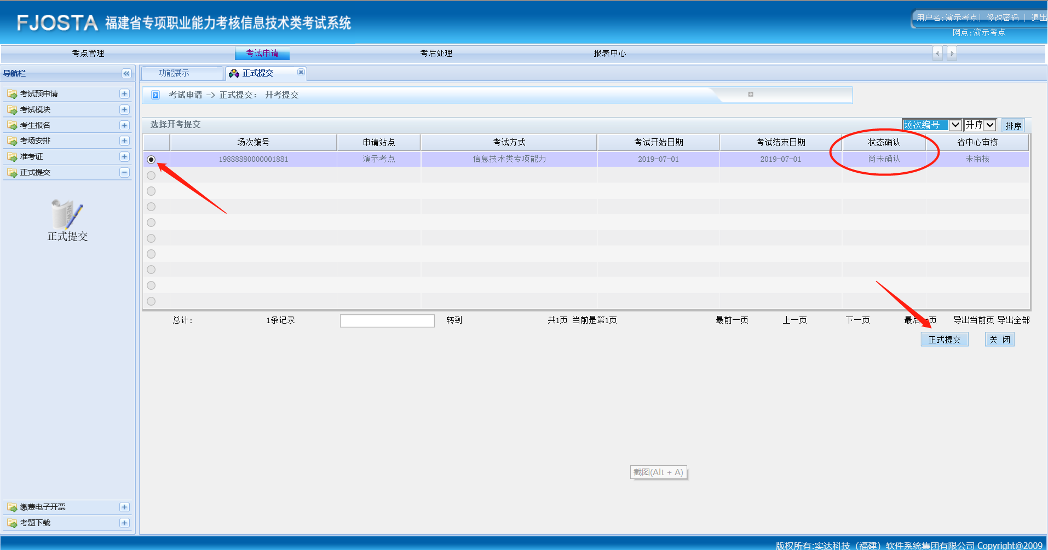

九、待省、市中心审核
报名完成“正式提交”后，省、市中心会对申报的考试批次进行审核，请考点报名后关注审核状态：点击“考试申请-考试预申请-查询”，在“省中心审核”状态栏显示“通过”表示省、市中心已审核，予以开考。“状态确认”栏中“尚未确认”表示该条考试计划还未“正式提交”，请及时提交以免耽误考试。 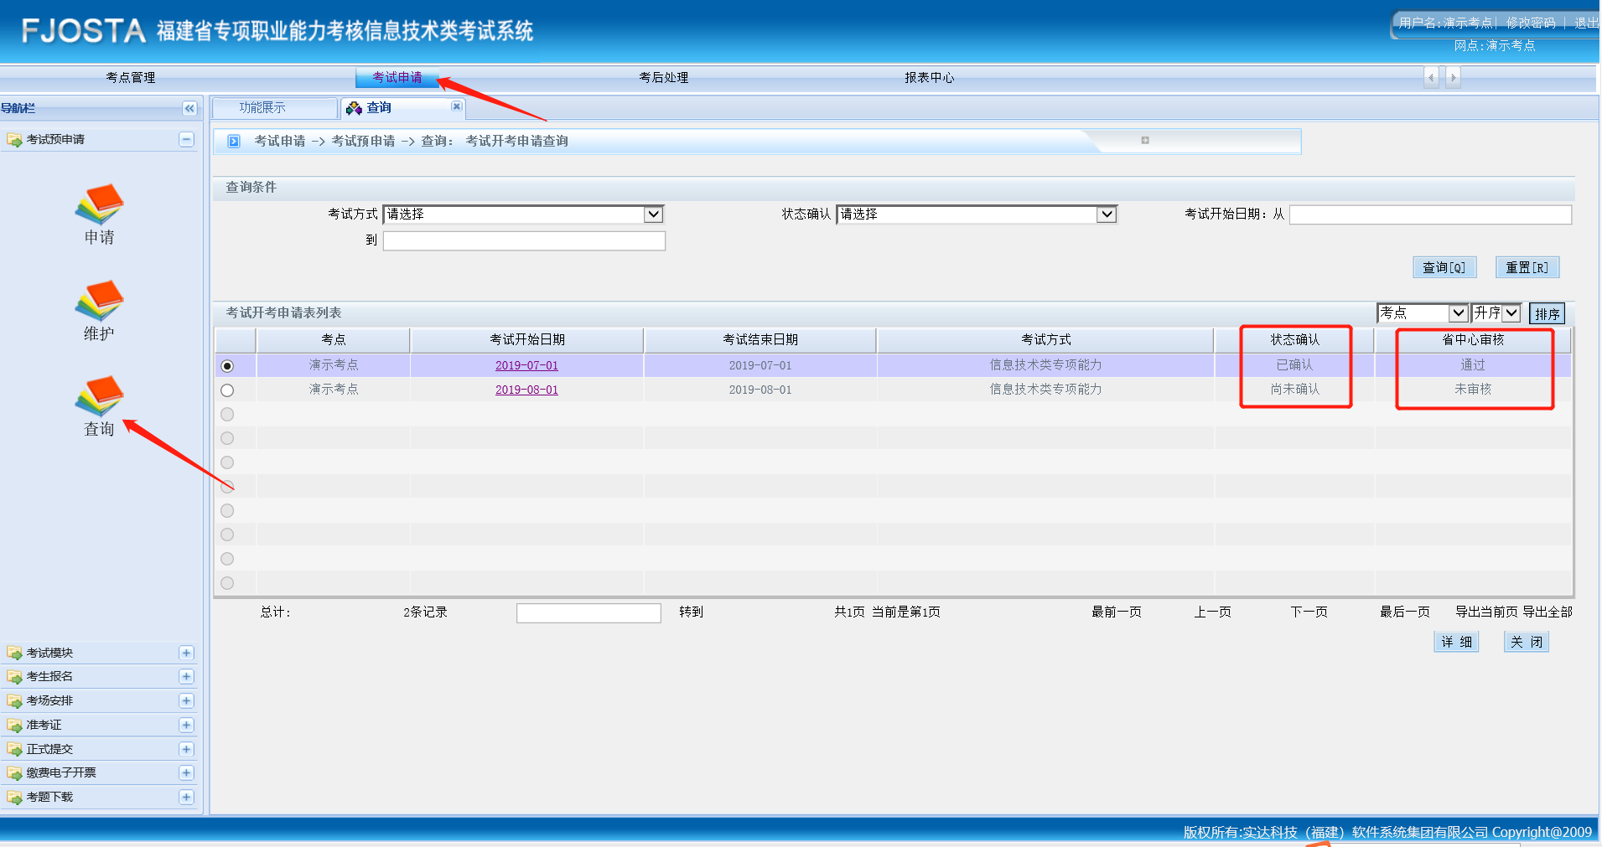

十、考题下载
考试批次显示“省中心审核通过”后，考点于系统时间考前24小时内即可下载考题（未到考前24小时系统不会显示考题下载数据）。
1.点击“考试申请-考题下载-考题下载”，选中对应的考场，点击右下角“考题下载”
注：“考场人数”显示不正确为系统bug，属于正常现象。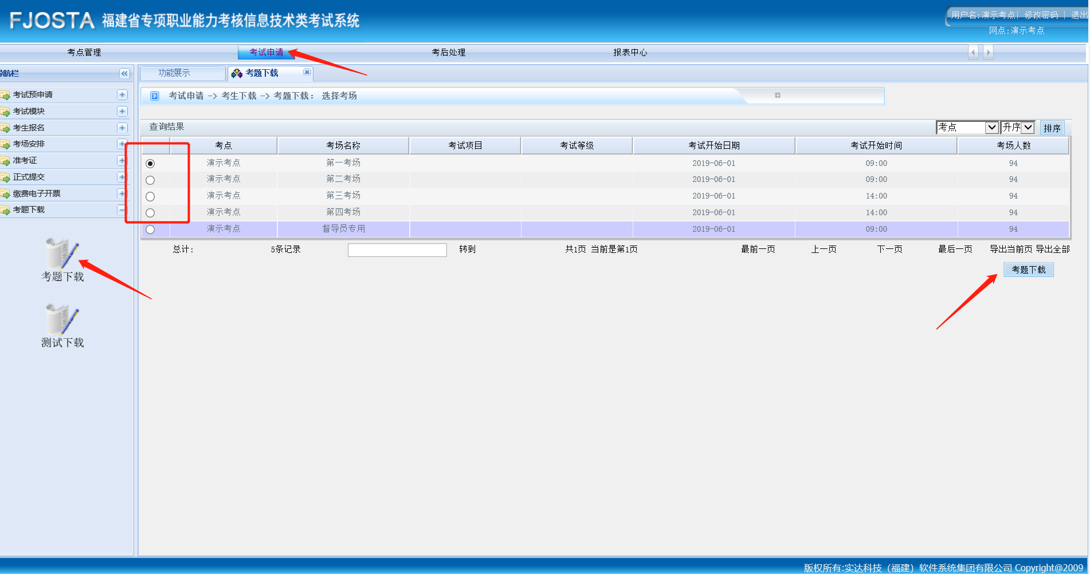
注：下载的考题类型为“.dbf”文件，于考试开始前导入至“考试现场版”
2.测试考题下载：指考点工作人员于考前配置好考场机房环境后，可下载“测试考题”，导入至“考试现场版”，导入的有效时间为考试前后30分钟，过期需重新下载，督导员密码和考评员密码默认都是12345678。测试考题旨在测试考生考试现场的模拟真实情境，若能顺利导入测试考题，出现虚拟的考生名单，并且考生端能够登录，则表示考场机房配置正确。详见http://www.fjcitt.com/index.php?g=&m=article&a=index&id=122&cid=9

十一、下载考试成绩
信息技术类专项职业能力考核成绩通常在考后2个月左右上传至系统，考点可关注系统登分状态，下载核对考试成绩：
1.点击“考后处理-状态查询-当前状态”，输入“考试开始日期”并点击“查询”。
2.在“登分情况”一栏中显示“已登分”表示成绩已经上传。点击右下角“成绩查询”即可下载该考试项目成绩，若文件无法打开，请将文件重命名为.xls的excel文件即可打开。
